## Uživatelská přírůčka - Kalkulačka

### Instalace

* Otevřete instalační soubor
* pro instalaci musíte souhlasit s podmínkami, pročtěte si je a potvrďte souhlas kliknutím na “další“
* Vyberte si, kam se má kalkulačka nainstalovat a pomocí “další“ nainstalujte

### 

### Kalkulačka

* První řádek slouží k zobrazení čísel a výrazů, které zrovna počítáte
* Druhý řádek obsahuje výsledek (po stisknutí “=“)
* Tlačítka obsahují čísla, znaky činnosti (tzn. operandy: +- atp) a funkční tlačítka kalkulačky samotné (C?.)
* pracuje s pouze jedním operandem (ne 2+4+2)

### Jak používat kalkulačku

* Otevřete kalkulačku

**postup**:

1. 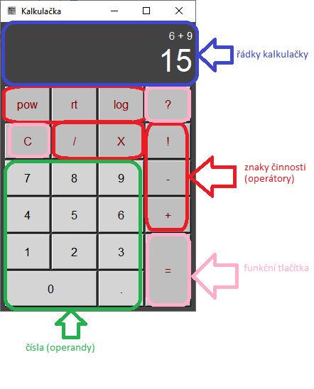zadejte první číslo k počítání (operand) – může i nemusí být desetinné, k rozdělení na desetinnou část použijte tlačítko “.“ (v posledním řádku)
2. zadejte znak činnosti (operátor) - “log rt log / X ! - +“
3. pouze po zadání operátorů pro 2 čísla ( / X ! - + pow ) - zadejte druhé číslo – pouze kladná čísla, mohou být desetinná

* nápovědu a informace o vydavateli a aplikaci naleznete v nápovědě pod tlačítkem “?“

##### Kalkulačka podrobněji

* kalkulačka má 3 druhy tlačítek:
  + čísla + desetinnou tečku “.“
    - mohou být desetinná díky použití desetinné tečky, v případě druhého operandu pouze kladná, u prvního operandu i záporná (z dřívějšího výpočtu, vizte znaky činnosti)
  + znaky činnosti (operandy):
    - pracují s desetinnými kladnými i zápornými čísly(operandy), pokud není řečeno jinak
      * záporná čísla ale přímo vkládat nemůžete: pokud chcete například použít -6 při výpočtu, nelze jej přímo zadat pomocí -6, ale musíte jej spočítat např. pomocí tlačítek “0 – 6 =“, z nichž vám vyjde číslo -6
    - při výpočtu lze použít pouze jeden, zadává se až po prvním čísle
    - pow – mocnina - první operand je základ, druhý operand váha mocniny (celé kladné číslo)
    - rt – odmocnina(root) - první operand je číslo k odmocnění a druhý operand je váha odmocniny
    - log – dekadický logaritmus – jediný operand je číslo k logaritmování, druhý operand není – úroveň logaritmu je 10
    - / - dělení – první operand je číslo dělenec, druhý operand je dělitel
    - X – násobení – 2 operandy, bez omezení
    - ! - faktoriál – jeden operand
    - “-“ - odečítání – 2 operandy, od prvního se odečítá druhý
    - + - sčítání – 2 operandy
  + funkční tlačítka
    - ? - otevření nápovědy
    - C – vyprázdnění načtených hodnot v kalkulačce
    - = - příkaz k vypočtení